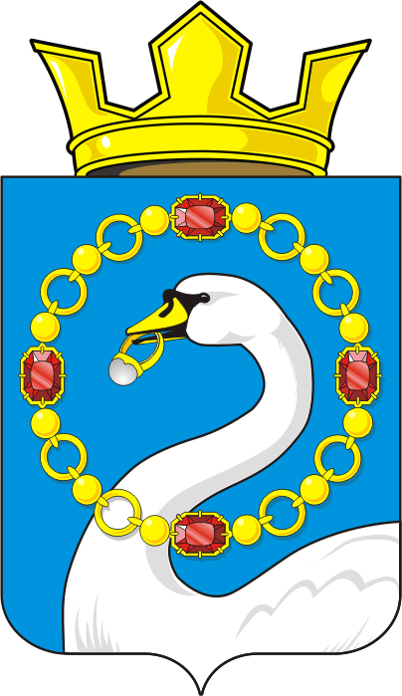

АДМИНИСТРАЦИЯ НИКОЛАЕВСКОГО СЕЛЬСОВЕТА САРАКТАШСКОГО РАЙОНА ОРЕНБУРГСКОЙ ОБЛАСТИ

П О С Т А Н О В Л Е Н И Е
_________________________________________________________________________________________________________
23.11.2022 с. Николаевка № 91-п

О проведении публичных слушаний по проекту бюджета муниципального образования Николаевский сельсовет Саракташского района Оренбургской области на 2023 год и плановый период 2024-2025 годов

В соответствии с Федеральным законом от 06.10.2003 № 131-ФЗ «Об общих принципах организации местного самоуправления в Российской Федерации», Положением об организации и проведении публичных слушаний или общественных обсуждений в сельском поселении Николаевский сельсовет Саракташского района Оренбургской области, утверждённым решением Совета депутатов Николаевского сельсовета от 02.04.2021 № 29, на основании Устава муниципального образования Николаевский сельсовет Саракташского района Оренбургской области:

1. 1. Провести публичные слушания 9 декабря 2022 года в 18-05 ч. в здании администрации Николаевского сельсовета по адресу: Оренбургская область, Саракташский район, село Николаевка, ул. Парковая, дом 18 – по обсуждению проекта бюджета муниципального образования Николаевский сельсовет Саракташского района Оренбургской области на 2023 год и на плановый период 2024, 2025 годов.

2. Образовать организационный комитет для организации и проведения публичных слушаний по обсуждению проекта бюджета муниципального образования Николаевский сельсовет Саракташского района Оренбургской области на 2023 год и на плановый период 2024, 2025 годов согласно приложения.

3. Свои предложения, замечания, дополнения по вопросам, указанным в п.1 настоящего постановления, заинтересованные лица вправе направлять до 8 декабря 2022 года в администрацию Николаевского сельсовета по адресу: Оренбургская область, Саракташский район, село Николаевка, ул. Парковая, д. 18 (кабинет главы муниципального образования Николаевского сельсовета, тел. 8 (35333)24-1-43.)

4. Настоящее распоряжение вступает в силу с момента подписания и подлежит обнародованию и размещению на официальном сайте муниципального образования Николаевский сельсовет Саракташского района Оренбургской области: http://nikolaevkaadm.ru/.

5. Контроль за выполнением данного распоряжения оставляю за собой.

Глава
муниципального образования Т.В. Калмыкова

Разослано: прокуратуре района, членам организационного комитета, в дело

Приложение
к распоряжению
администрации Николаевского сельсовета
от 23.11.2022 № 91-р

Состав
организационного комитета по обсуждению проекта бюджета
муниципального образования Николаевский сельсовет
на 2023 год и на плановый период 2024, 2025 годов

Калмыкова Т.В. | - | руководитель организационного комитета, глава муниципального образования Николаевский сельсовет
Кривошеева Л.П. | - | секретарь организационного комитета, делопроизводитель, специалист ВУС  муниципального образования Николаевский сельсовет
Члены рабочей группы:

Манихина О.М. | - | специалист I категории, бухгалтер муниципального образования Николаевский сельсовет
Сафина Г.Ф. | - | председатель планово-бюджетной комиссии муниципального образования Николаевский сельсовет
Донченко Т.В. | - | Председатель Совета депутатов Николаевского сельсовета

